INDEX HYPOTEČNÍCH ÚVĚRŮ | FIXINDEX
INDEX PODÍLOVÝCH
POVINDEX
INDEX SPOTŘEBITELSKÝCH ÚVĚRŮ

O společnosti Broker Consulting

Broker Consulting je jednou z největších společností na českém a slovenském trhu, která poskytuje služby v oblasti financí a realit. Od roku 1998 získala důvěru více než 600 000 klientů. Poskytuje také služby přes 4 000 firmám. Distribuci služeb zajišťuje přibližně 2 000 konzultantů (profesionální konzultanti, zaměstnanci, konzultanti v zapracování v ČR i SR) ve více než 100 kancelářích a téměř 50 franšízových pobočkách OK POINT. Společnost uvedla na český a slovenský trh řadu inovací. Jednalo se například o investice do otevřených podílových fondů se zamykáním zisků nebo unikátní produkty životního dopojištění, které umožňují pojistit smrt a invaliditu za zlomek obvyklých cen. Bankovní, finanční a realitní služby společně, to je OK POINT, který přináší společnost Broker Consulting. Více na www.bcas.cz, www.okpointy.cz, www.okpoint.tv a na www.realityspolu.cz. Navštivte také náš Facebook a LinkedIN Broker Consulting a Facebook a LinkedIN OK POINTů.

Říjen pokračoval v mírném zdražování povinného ručení

Praha, 2. prosince 2022 - Podle říjnových výsledků Broker Consulting POVIndexu se ceny za POV mírně zvýšily. V meziměsíčním srovnání vzrostly o 11 Kč. Průměrná hodnota povinného ručení tak dosáhla na 6 628 Kč. V Praze se pak tato hodnota dostala na 7 347 Kč.

Již tři měsíce po sobě hodnota POVIndexu roste. V říjnu tak bylo možné sjednat si pojištění odpovědnosti za škody způsobené provozem vozidla v průměru za cenu 6 628 Kč. To je ve srovnání se stejným obdobím před rokem o 184 Kč méně. Meziměsíčně se však tato cena zvedla o 11 Kč. Porovnáme-li vývoj POVIndexu v měsíci říjnu za celé sledované období, nejvyšších hodnot tento ukazatel dosahoval v říjnu roku 2019, kdy se dostal až na 7 653 Kč.

K hlavním faktorům, které o výši povinného ručení rozhodují, patří zejména technické parametry vozidla, jako je typ vozu, kubatura, rok výroby, značka nebo způsob užívání vozu. V ceně pojistného se odráží rovněž profil řidiče, respektive pojistníka. Významnou roli hraje také jeho bydliště a věk.

Povinné ručení v Praze je proto také jiné, než jaký je celorepublikový průměr. Letos v říjnu se zde dostalo na hodnotu vyšší, a to na 7 347 Kč. Vývoj situace v menším městě, které je v našem případě zastoupené modelově Benešovem u Prahy, ukazuje, že letos v říjnu zde za povinné ručení řidič v průměru zaplatil jen 5 909 Kč.

„Mírné zdražování povinného ručení bude v dalším období nejspíše pokračovat. Vedle toho na trhu dojde nejspíše ke změnám, díky nimž si bude možné až na jeden měsíc rezervovat registrační značku, ještě než se vozidlo zapíše do registru. Dále se počítá s tím, že malý technický průkaz nahradí ten velký. Zjednodušení se má týkat i možnosti přepisu vozidla na jiného majitele či provozovatele. K uvedeným změnám by mělo dojít již od ledna příštího roku. Na druhou stranu od roku 2024 by se povinné ručení mohlo začít uplatňovat rovněž u rychlejších elektrokoloběžek. Vymáhání úhrady na viníkovi je totiž v takových případech nyní komplikované,“ popisuje aktuální situaci Jiří Váchal, analytik neživotního pojištění společnosti Broker Consulting.

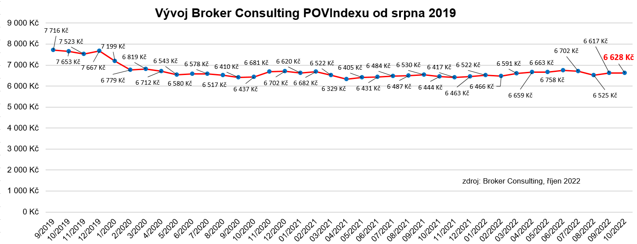

Povinné ručení by mohlo platit také pro elektrokoloběžky

Elektrokoloběžky se staly současným městským trendem. Odhaduje se, že v České republice jezdí přes 400 000 elektrických koloběžek. A jak je to s povinným ručením?

V současné době povinné ručení elektrokoloběžka mít nemusí. Již brzy by vše mělo být ale jinak. Elektrokoloběžky se totiž dělí na několik typů. Podle směrnice Evropského parlamentu a Rady budou muset mít povinné ručení od roku 2024 ty elektrokoloběžky, které dosahují rychlost přes 25 kilometrů v hodině.

A k čemu by pojištění mělo sloužit? Povinné ručení elektrokoloběžek má zpřehlednit vyplácení odškodnění. Například pokud jezdec na elektrokoloběžce způsobí nehodu, dostane poškozený pojistné plnění z povinného ručení od pojišťovny viníka. Viník musí hradit škody, jež se mohou vyšplhat až do výše miliónu korun, i v současnosti. Vymáhání úhrady na viníkovi je však nyní komplikovanější. Poškozený musí po viníkovi vymáhat částku sám. Někdy se tak může i stát, že viník nebude mít dostatek peněz na její pokrytí. Povinné ručení má tento nedostatek vyřešit.

Podle pravidel provozu je elektokoloběžka ve stejné kategorii jako kolo. Jde tedy z pohledu zákona o řidiče nemotorového vozidla. Legislativa tedy stanovuje maximální výkon 250 W a omezení rychlosti na 25 kilometrů v hodině. Má povolení jet v jízdním pruhu po cyklisty, stezce pro cyklisty, smíšené pro chodce a cyklisty a na silnici při pravém okraji. Nesmí ale jezdit po chodníku a ani přejíždět po přechodu pro chodce.

V případě, že elektokoloběžka dosahuje vyššího výkonu než 250 W a vyšší rychlosti než 25 kilometrů za hodinu, je považována za moped, tedy motorové vozidlo. Řidič by měl mít v tom případě nejen platné řidičské oprávnění, ale i homologaci STK, registrační značku a povinné ručení. Nesmí samozřejmě zapomenout ani na helmu se štítem nebo potřebné brýle.

POVIndex byl poprvé spuštěn v srpnu roku 2019. Od svého počátku sleduje vývoj nákladů na povinné ručení pro řidiče bez historie, ať už se jedná o nového řidiče, nebo o řidiče, který donedávna užíval služební vozidlo. Broker Consulting POVIndex je počítán odlišnou metodikou, než jako používá ČKP. Pro vizualizaci je zvolena značka vozu Škoda Octavia 1,6 TDI, 85 kW. POVIndex zastupuje běžné vozidlo podobné kubatury a výkonu ve vyšších hodnotách plnění, kdy první hodnota udává limit pojistného plnění pro případ škody na zdraví a druhá částka limit pro škody na majetku a ušlém zisku. Index je složen z těchto limitů povinného ručení: 36 % 100mil/100mil, 55 % 150mil/150mil a 9 % 200mil/200mil. V dlouhodobém horizontu lze díky POVIndexu sledovat, zda pojišťovny základní sazby u typického vozu spíše zdražují, nebo zlevňují.

Broker Consulting POVIndex je založen na odlišné metodice výpočtu, než jakou používá ČKP. Jeho hodnota nevychází z průměru hodnot celé řady veličin, ale z menšího množství parametrů. POVIndex ukazuje průměrnou cenu za typické povinné ručení pro nový vůz Škoda Octavia 1,6 TDI, 85 kW. Typ vozu byl vybrán proto, že je typickým zástupcem vozů, které používají české domácnosti. Pojištění zahrnutá do POVIndexu obsahují nejběžnější možné krytí. Pojištění dostupná na trhu ale nemají úplně identický rozsah krytí. Vždy je potřeba posuzovat nejenom cenu, ale také rozsah benefitů (zejména asistenčních služeb) ve vztahu k potřebám řidiče (Jak moc jezdí? Jaké vzdálenosti? Jak si představuje servis od pojišťovny v případě nehody?). Rozdíly v pojištěních jsou například v limitech pro opravu na místě, v limitech pro vzdálenost hrazeného odtahu, případně v možnostech náhradního vozidla.

Poznámka pro média: Broker Consulting Indexy je možné volně publikovat pouze s označením „Broker Consulting Index“ (např. Broker Consulting Index hypotečních úvěrů). Více informací najdete též na webu https://www.bcas.cz/onas/pro-media/.

Kontakt pro média:
Michaela Sahulová
Specialistka PR a externí komunikace
Mobil: +420 731 538 373
E-mail: michaela.sahulova@bcas.cz

